execuția bugetului general consolidat
31 DECEMBRIE 2020

Execuția preliminată a bugetului general consolidat la finele anului 2020 a înregistrat un deficit de 101,92 mld lei (9,79% din PIB).
Sume în valoare de 46,31 mld lei (4,45% din PIB) au fost lăsate în mediul economic prin facilitățile fiscale, investiții și cheltuieli excepționale alocate pentru combaterea efectelor epidemiei de COVID-19. (Anexa nr. 1 și Anexa nr. 2).
Creșterea deficitului bugetar aferent anului 2020, comparativ cu anul 2019, este explicată, pe partea venituri, (i) de evoluția nefavorabilă a încasărilor bugetare în perioada martie - decembrie datorită crizei, precum și ca urmare a amânării plății unor obligații fiscale de către agenții economici pe perioada crizei (18,12 mld lei), (ii) de creșterea cu 2,72 mld lei a restituirilor de TVA, față de nivelul aferent perioadei ianuarie-decembrie 2019, pentru susținerea lichidității în sectorul privat, (iii) precum și de bonificațiile acordate pentru plata la scadență a impozitului pe profit și a celui pe veniturile microîntreprinderilor, în valoare de 0,9 mld lei.
De asemenea, pe partea de cheltuieli, față de creșterea bugetară prin efectul legilor s-a înregistrat o creștere a cheltuielilor de investiții cu 9,5 mld lei față de aceeași perioadă a anului precedent, precum și plăți cu caracter excepțional generate de epidemia COVID-19 de aproximativ 15,07 mld lei.
De asemenea, pentru combaterea efectelor economice negative generate de pandemia COVID19, au fost aprobate o serie de programe guvernamentale de sprijin pentru susținerea activității IMM-urilor și a companiilor mari și întreprinderilor mici și mijlocii cu cifra de afaceri peste 20 milioane lei prin intermediul garanțiilor de stat, pentru în anul 2020 s-au acordat garanții în valoare de 12,48 mld lei (1,20% din PIB).

- veniturile bugetului general consolidat
Veniturile bugetului general consolidat au însumat 322,52 mld lei în anul 2020, cu 0,4% peste nivelul încasat în anul precedent. Exprimate ca pondere în PIB estimat, veniturile bugetare au înregistrat o creștere de 0,7 puncte procentuale, determinată cu precădere de dinamica favorabilă a veniturilor din fonduri europene (+0,8pp).
Pe de altă parte, veniturile curente au scăzut cu 2,4% (an/an), pe fondul contracției încasărilor din venituri nefiscale, TVA și impozit pe profit.
Totuși, evoluția din decembrie reflectă o îmbunătățire a dinamicii contribuțiilor de asigurări (+9,3%, an/an) și a veniturilor fiscale (+4,6%, an/an).

Încasările din impozitul pe salarii și venit au înregistrat 24,33 mld lei în anul 2020, consemnând o creștere de 4,9% (an/an). Un aport însemnat la acest avans l-a avut dinamica încasărilor din impozitul pe veniturile pensii (+40,9%), a celor aferente Declarației unice (+9,2%), respectiv impozitul pe dividende (+7,9%).
În contextul în care dinamica fondului de salarii din economie a decelerat la 5,7% în perioada dec19-nov20 (an/an), încasările din impozitul pe salarii au crescut cu 2,4% în 2020. Evoluția lunară reflectă o revenire semnificativă în decembrie, de 15% an/an (Fig. 1).
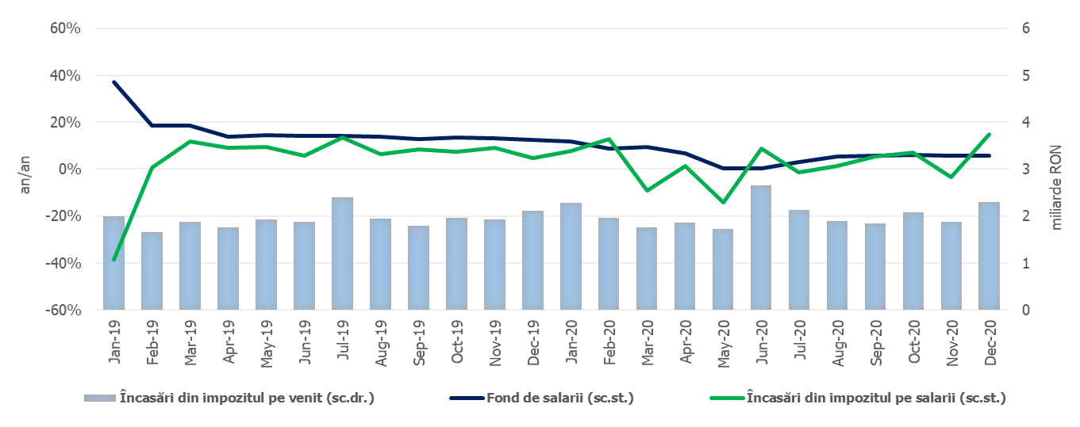
Sursa: MF, INS, calcule proprii
Fig.1 Impozitul pe venit
Contribuțiile de asigurări au totalizat 112,25 mld lei în 2020, înregistrând o creștere marginală de 0,7% (an/an). Similar impozitului pe salarii, evoluția lunară a contribuțiilor reflectă o accelerare în decembrie (+9.3% an/an), peste dinamica fondului de salarii din economie, de 5,8% (Fig. 2).
Evoluția încasărilor din contribuții sociale a fost influențată de: (i) posibilitatea restructurării/eșalonării obligațiilor bugetare cu termen de plată până la 25 decembrie 2020, (ii) modificarea bazei de calcul a CAS și CASS datorată de salariații cu contract individual de muncă cu timp parțial și (iii) scutirea de la plată a contribuției asiguratorii în muncă (pentru șomajul tehnic).
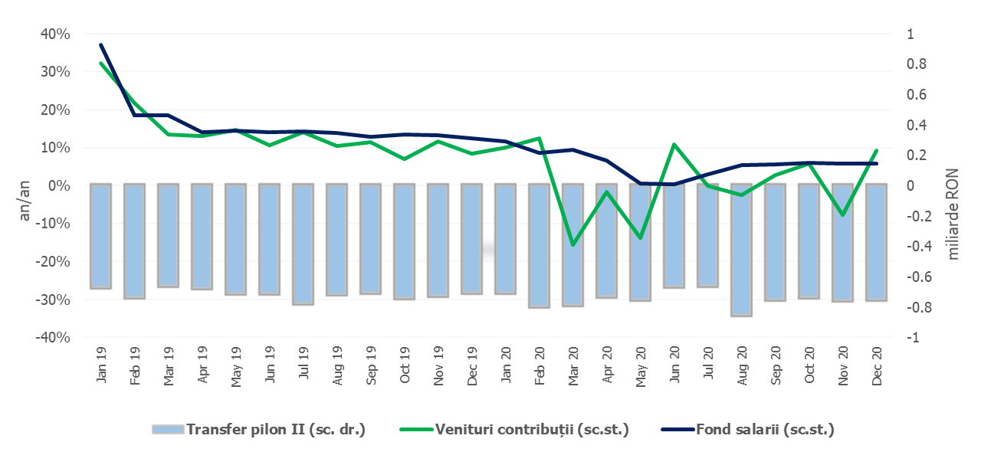
Sursa: MF, INS, calcule proprii
Fig.2.Contribuții de asigurări
Încasările din impozitul pe profit au însumat 15,99 mld lei în 2020, în scădere cu 9,8% (an/an). În structură, principala componentă – încasările din impozitul pe profit de la agenții economici s-au diminuat cu 5,2% (an/an), în timp ce veniturile din impozitul pe profit de la băncile comerciale au scăzut cu 44,0% (an/an).
Evoluția negativă este explicată în principal de contracția activității economice, restructurarea/reeșalonarea obligațiilor fiscale, precum și de bonificațiile de 5% pentru marii contribuabili, respectiv 10% pentru contribuabilii mici și mijlocii, acordate pentru plata la scadență a impozitului pe profit (OUG 33/2020, bonificații acordate în sumă de cca 0,9 mld lei).
Alte impozite pe venit, profit și câștiguri din capital de la persoane juridice au înregistrat 3,15 mld lei în anul 2020, în scădere cu 15,4% (an/an). Dinamica acestor încasări a fost afectată, de asemenea, de conjunctura economică nefavorabilă, restructurarea/reeșalonarea obligațiilor fiscale declarate de către contribuabilii plătitori de impozit pe veniturile microîntreprinderilor, precum și de bonificațiile de 10% acordate acestora pentru plata impozitului la scadență (OUG 33/2020).
Încasările nete din TVA au înregistrat 60,82 mld lei în 2020, în scădere cu 7,0% comparativ cu nivelul înregistrat în anul precedent. Evoluția lunară reflectă însă o recuperare însemnată în decembrie (+16% an/an, Fig. 3).
Evoluția încasărilor din TVA în anul 2020 a fost influențată negativ de: (i) creșterea rambursărilor de TVA cu 14,5%, an/an (+2,72 mld lei) cu scopul de a asigura companiilor un nivel de lichiditate suplimentar pe perioada crizei; (ii) posibilitatea restructurării/reeșalonării obligațiilor fiscale; (iii) evoluțiile nefavorabile din sectoarele economice începând cu luna martie (cu precădere industrie, servicii pentru populație și comerțul cu autovehicule).
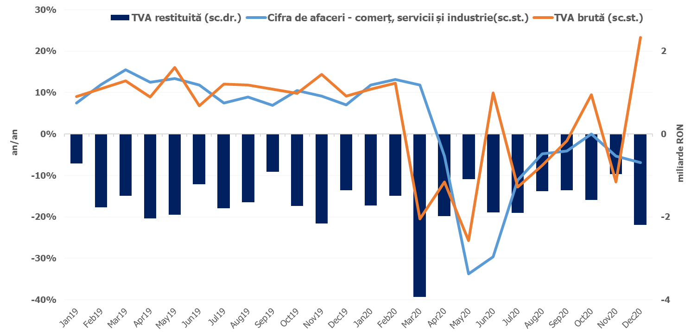
Sursa: MF, INS, calcule proprii
Fig.3 Încasările din taxa pe valoarea adăugată

Veniturile din accize au însumat 30,72 mld lei în anul 2020, în scădere cu 2,4% (an/an) față de nivelul înregistrat în anul precedent. Luna decembrie consemnează totuși o accelerare de 3,1% (an/an) a acestora.
Dinamica nefavorabilă din anul 2020 este explicată de contracția încasărilor din accizele pentru produse energetice (-12,6%, an/an), în special ca urmare a reducerii consumului de carburanți în conjunctura economică actuală (limitarea consumului anumitor servicii – turism și creșterea incidenței muncii la domiciliu). În schimb, veniturile din accizele pentru produsele din tutun au înregistrat o creștere de 10,9% (an/an), susținută și de majorarea nivelului accizei la țigarete.

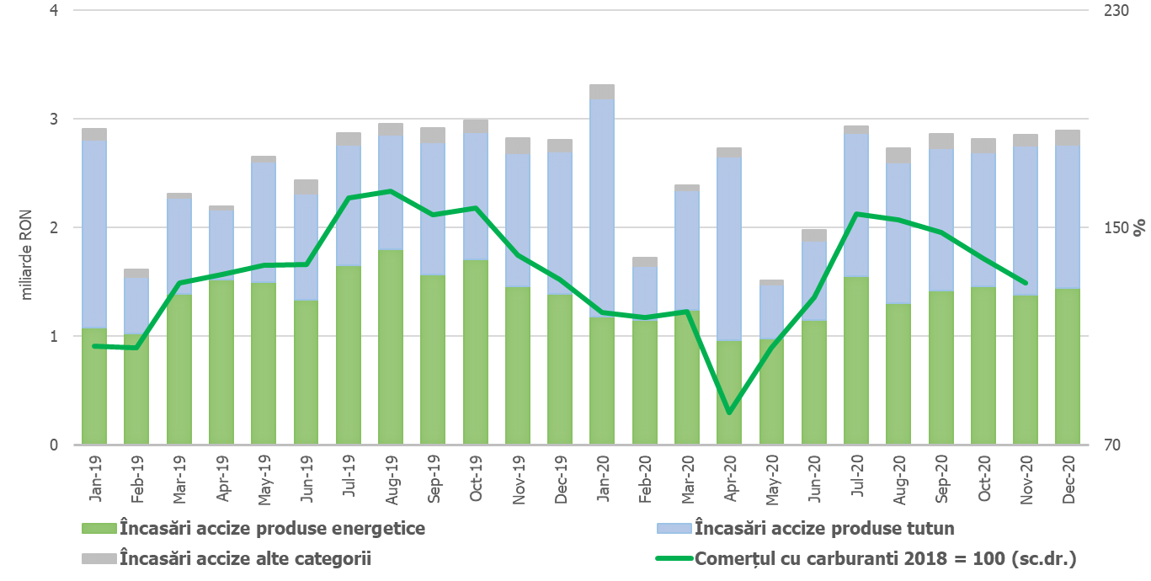
Sursa: MF, INS, calcule proprii
Fig.4 Încasările din accize
Veniturile din taxele pe utilizarea bunurilor, autorizarea utilizării bunurilor sau pe desfășurarea de activități au înregistrat 3,77 mld lei în 2020. Deși au consemnat un avans semnificativ față de încasările înregistrate în anul precedent, dinamica este explicată în principal de baza foarte redusă aferentă anului 2019, în condițiile în care au fost restituite taxe pentru prima înmatriculare încasate în anii precedenți. De asemenea, avansul se datorează și încasării taxelor de licență de la ANCOM.
Veniturile nefiscale au înregistrat 24,39 mld lei în 2020, în scădere cu 9,8% (an/an). Dinamica acestora a fost influențată în principal de veniturile din dividende, care s-au diminuat cu 2,0 mld lei.
Sumele rambursate de Uniunea Europeană în contul plăților efectuate și donații au totalizat 33,56 mld lei în anul 2020, în creștere cu 32,4% față de nivelul înregistrat în 2019.

- CHELTUIELILE bugetului general consolidat

Cheltuielile bugetului general consolidat în sumă de 424,43 mld lei au crescut în termeni nominali cu 14,8% față de anul 2019. Exprimate ca procent din Produsul Intern Brut, cheltuielile au înregistrat o creștere cu 5,9 puncte procentuale de la 34,9% din PIB în anul 2019 la 40,8% din PIB în 2020. Majorarea cheltuielilor se datorează și măsurilor care au fost avute în vedere pentru combaterea epidemiei de COVID-19, respectiv a sumelor necesare finanțării în regim de urgență a cheltuielilor de gestionare a situației epidemiologice cauzate de răspândirea coronavirusului SARS-CoV-2, pe de o parte, precum și a măsurilor cu caracter excepțional, în domeniul social și economic, pentru diminuarea efectelor negative asupra economiei cauzate de măsurile adoptate pentru limitarea infectării în rândul populației. Astfel, până la finele lunii decembrie s-au plătit 4,25 mld lei pentru îndemnizații acordate pe perioada suspendării temporare a contractului individual de muncă din inițiativa angajatorului, 922,13 mil lei pentru îndemnizații acordate pentru alți profesioniștii, precum și pentru persoanele care au încheiate convenții individuale de muncă care întrerup activitatea ca urmare a efectelor SARS-CoV-2, 2,69 mld lei reprezentând sume acordate angajatorilor pentru decontarea unei părți a salariului brut al angajaților menținuți în muncă (41,5%), 96,15 mil lei pentru îndemnizații acordate părinților pentru supravegherea copiilor pe perioada închiderii temporare a unităților de învățământ și 121,9 milioane pentru indemnizații acordate pe perioada reducerii temporare a activității pentru profesioniști precum și pentru persoanele care au încheiate convenții individuale de muncă în baza Legii nr.1/2005.
Cheltuielile de personal au însumat 109,98 mld lei, în creștere cu 7,5% comparativ cu anul precedent, reflectându-se majorările salariale, îndemnizația de hrană, atât cele aplicate începând cu 1 ianuarie 2019, acordate în temeiul Legii cadru nr.153/2017 privind salarizarea personalului plătit din fonduri publice, cât și majorările salariale aplicate cu 1 ianuarie 2020. Exprimate ca pondere în PIB, cheltuielile de personal reprezintă un nivel de 10,6% din PIB, cu 0,9 puncte procentuale peste nivelul anului anterior. Din total cheltuielilor de personal, plățile reprezentând stimulentul de risc acordat pentru COVID 19 au fost de 323,47 milioane lei.
Au fost achitate, de asemenea, diferențele salariale prevăzute de Legea nr. 85/2016, restante din anul 2019 și sume aferente anului 2020 - pentru universitățile de stat, precum și tranșele aferente hotărârilor judecătorești având ca obiect drepturi de natură salarială în domeniul educației și justiției, în valoare aproximativă de 0,95 mld lei.
Cheltuielile cu bunuri și servicii au fost 57,05 mld lei, în creștere cu 6,9% față de anul precedent. În cadrul bugetului general consolidat, majorările față de medie se înregistrează la nivelul administrației locale inclusiv spitalele din subordinea acestora, majorări determinate în special de plăți suplimentare pentru medicamente, materiale sanitare, reactivi și alte produse necesare diagnosticării și tratării pacienților infectați cu coronavirusul SARS-CoV-2.
De asemenea, o creștere se reflectă și la bugetul Fondului național unic de asigurări sociale de sănătate de 3,7% față de anul anterior determinată de deconturile mai mari pentru plata medicamentelor care fac obiectul contractelor cost-volum rezultat și pentru decontarea serviciilor medicale în ambulatoriu.
Cheltuielile cu asistența socială au fost de 138,55 mld lei în creștere cu 20,8% comparativ cu anul anterior. Evoluția cheltuielilor cu asistența socială a fost influențată, în principal, de majorarea punctului de pensie de la 1 septembrie 2019, precum și de majorarea punctului de pensie de la 1 septembrie 2020 cu 177 lei, respectiv de la 1.265 lei la 1.442 lei. De asemnea, se reflectă și majorarea de la 1 septembrie a.c. a nivelului îndemnizației sociale pentru pensionari garantată de la 704 lei la 800 lei, precum și majorările privind alocațiile de stat pentru copii începând cu 1 mai 2019, 1 ianuarie 2020 și cea de la 1 august 2020 care reprezintă o creștere a alocației cu aprox. 20% mai mult decât cea plătită în luna iulie 2020.
Totodată, începând cu luna aprilie s-au realizat plăți determinate de măsurile care au fost luate cu caracter excepțional, în domeniul social și economic, pentru diminuarea efectelor negative generate de pandemia de COVID 19, cum ar fi plata pentru îndemnizații acordate pe perioada suspendării temporare a contractului individual de muncă din inițiativa angajatorului în valoare de 4,25 mld lei și pentru îndemnizații acordate pentru alți profesioniștii, pentru persoanele care au încheiate convenții individuale de muncă care întrerup activitatea ca urmare a efectelor SARS-CoV-2 în valoare de 922,13 mil lei, precum și sume acordate angajatorilor pentru decontarea unei părți a salariului brut al angajaților menținuți în muncă (41,5%) în valoare de 2,69 mld lei. De asemenea, se continuă decontările îndemnizațiilor de asigurări sociale de sănătate pentru concedii medicale în scopul diminuării stocului de plăți restante aferente acestora, astfel că până la sfârșitul lunii decembrie plățile au fost de 3,6 mld lei, în creștere cu 31,1% comparativ cu anul anterior.
Cheltuielile cu subvențiile au fost de 8,14 mld lei, cea mai mare parte dintre acestea fiind alocate către sectorul agricol și transporturi, respectiv subvenții pentru sprijinirea producătorilor agricoli, subvenții pentru transportul călătorilor și pentru diferențe de preț și tarif.
Alte cheltuieli au fost de 8,36 mld lei, reprezentând, în principal, sume aferente titlurilor de plată emise de Autoritatea Națională pentru Restituirea Proprietăților, conform legislației în vigoare, burse pentru elevi și studenți, alte despăgubiri civile, precum și îndemnizații acordate părinților pentru supravegherea copiilor pe perioada închiderii temporare a unităților de învățământ (96,15 milioane lei). De asemenea, s-au plătit schemele de ajutor de stat acordate producătorilor agricoli care au fost afectați de secetă în valoare de 929,98 milioane lei.
Cheltuielile privind proiectele finanțate din fonduri externe nerambursabile (inclusiv subvențiile de la Uniunea Europeană aferente agriculturii) au fost de 35,1 mld lei, cu 25,9% mai mari comparativ cu anul precedent.
Cheltuielile pentru investiții, care includ cheltuielile de capital, precum și cele aferente programelor de dezvoltare finanțate din surse interne și externe, au fost în valoare de 53,2 mld lei, cea mai mare sumă investită în economie în ultimii 10 ani, în creștere cu 9,5 mld lei față de anul precedent. În cadrul bugetului general consolidat, majorările apar la bugetul de stat și la bugetele locale atât din fonduri naționale, cât și aferente proiectelor finanțate din fonduri externe nerambursabile. Astfel, administrația locală a investit cu 64,6% mai mult față de aceeași perioadă a anului trecut în proiecte finanțate din fonduri externe nerambursabile aferente cadrului financiar 2014-2021.
De asemenea, din bugetul Ministerului Afacerilor Interne s-au plătit 561,2 milioane lei pentru achiziționarea de produse - stocuri de urgență medicală, inclusiv scannere termice pentru combaterea răspândirii infecției cu coronavirusul SARS-COV-2.
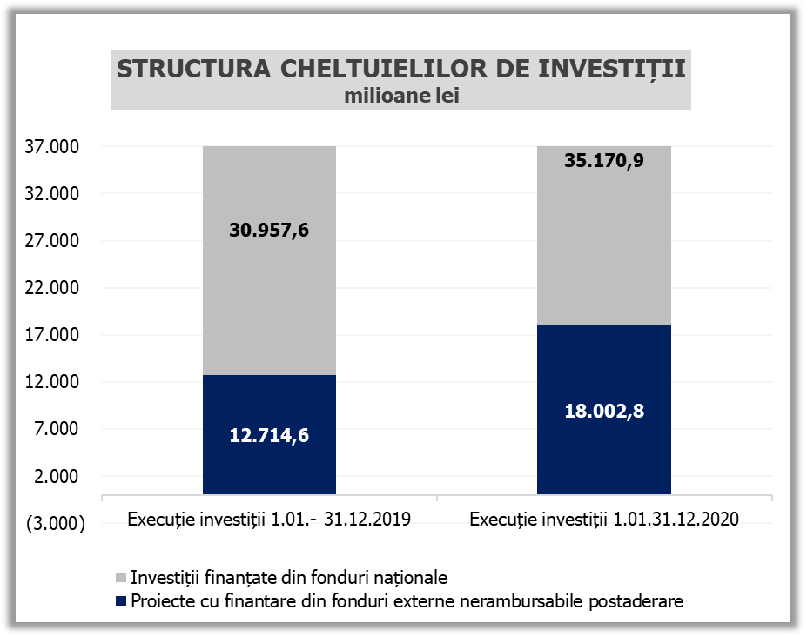
Sursa: MFP
Fig. 5 Structura cheltuielilor de investiții

În decembrie 2020, creșterea de 4,6% (an/an) a veniturilor fiscale a fost determinată în principal de dinamica veniturilor din TVA (+16%), accize (+3,1%) și impozit pe venit (+8,9%).
creșterea câștigului salarial mediu brut la nivelul economiei cu 6,6% și scăderea efectivului de salariați cu 0,8%;
În structura impozitului venit, încasările din impozitul pe venitul din salarii dețin o pondere de aprox. 80%.
OUG nr. 30/2020, modificată prin OUG nr. 32/2020
Dețin o pondere de aproximativ 95% în această categorie.
Veniturile nete din TVA reprezintă diferența dintre TVA colectată sau brută și restituirile de TVA.
Nivelul rambursărilor de TVA a înregistrat o medie lunară de 1,8 mld. lei, peste media înregistrată înainte de instituirea stării de urgență ori cea a anului 2019 (1,6 mld. lei).
Cu o pondere în total accize de aproximativ 55%.
HG nr. 226/2020 privind stabilirea cuantumului taxei de licență pentru prelungirea unor licențe a frecvențelor radio și a condițiilor privind efectuarea plății.

